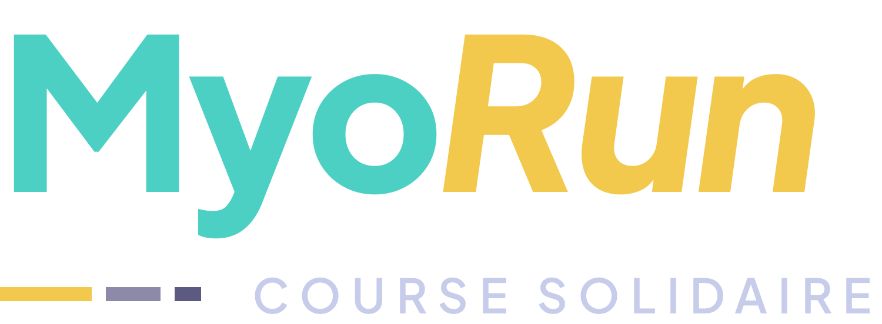

Autorisation parentale MyoRun 2026
Dimanche 6 décembre 2026 · Départ à 10 h 30
À compléter et signer pour la participation d’un mineur à la MyoRun du dimanche.
Parent ou représentant légal
Nom et prénom : ........................................................
Qualité : ☐ Parent ☐ Autre représentant légal
Téléphone : ........................................
Enfant participant
Nom et prénom : ........................................................
Âge le jour de l’événement : ............... ans
Autorisation
J’autorise mon enfant à participer à la MyoRun le dimanche 6 décembre 2026 à partir de 10 h 30, sur le site de la Pitié-Salpêtrière à Paris.
Je suis informé(e) des conditions de participation et du règlement de la MyoRun et les accepte pour mon enfant. Les parcours de 6 et 10 km sont réservés aux participants âgés de 16 ans ou plus.
En cas de nécessité, j’accepte que les responsables de l’organisation autorisent, en mon nom et sur proposition d’un médecin, que mon enfant soit dirigé vers le centre médical le plus proche ou précisé par mes soins ci-dessous.
Centre médical souhaité (facultatif) : ................................
Signature du parent ou représentant légal
Fait à : ........................................
Le : ......... / ......... / 2026
Signature :

